Työskentelyohje opettajalle

Skenaario
Skenaarion perusidea:
Luonnon kantokyky on romahtanut eivätkä pellot enää uusiudu. Pelloilta saatava vilja ei riitä lihantuotannon (kanat, nauta, sika jne.) ylläpitämiseen. Näin ollen myöskään maitotuotteita ei ole enää saatavilla. Ravinteiden tehostettu käyttö pelloilla on johtanut järvien rehevöitymiseen ja sitä kautta hapenpuutteeseen. Järvien kalakannat ovat siis pois käytöstä lukuun ottamatta särkiä ja ruutanoita. Merten tilanne on sitäkin huonompi. Merenelävät ovat nielleet ennen näkemättömiä määriä myrkyllisiä muovipartikkeleja. Oppilaiden tehtävä on pelastaa ihmiskunta mahdollisen nälkäkuoleman partaalta löytämällä vaihtoehtoisia ravinnon lähteitä.
Toteutus:
Skenaariovaiheesta on hyvä tehdä visuaalinen tuotos, joka näytetään oppilaille (ks. esimerkkivideo). Videossa on näytelty uutispätkä sekä pätkä ”Karpalolla on asiaa” -ohjelmasta. Uutinen kertoo maailmaan iskeneestä ruokakriisistä ja ohjaa oppilaat ratkaisemaan ongelman.
Oppilaat jaetaan ryhmiin jo ennen skenaarion esittämistä. Myös oppimiskokonaisuuden aikataulu tuodaan oppilaiden tietoon.
Video näytetään oppilaille, jonka jälkeen keskustellaan pienryhmissä oppilaiden ajatuksista ja ennakkotiedoista liittyen ruokakriisistä selviytymiseen. Keskustelun jälkeen oppilaat pääsevät tiedonhankinta- ja tutkimusvaiheeseen.

Tutkimusvaihe

Ravintovisailu
Linkki valmiiseen Kahoot!-visaan:
https://create.kahoot.it/share/ravintovisailu/118a5591-6b68-470d-9db1-d77cdf2d8785
Rastilla oppilaille pidetään Kahoot!-tietovisa. Tietovisan voi laatia muillekin alustoille. Tietovisa laaditaan niin, että kysymykset eivät rulla itsestään eteenpäin, vaan ohjelma pysähtyy joka kysymyksen jälkeen, jolloin kysymyksestä ja vastausvaihtoehdoista on mahdollista keskustella. Rastin tarkoituksena on arvioida oppilaiden tietoa aiheeseen liittyen.
Tarvikkeet: Tietokone ja valkokangas/smartboard, oppilailla älypuhelin/iPad
Kysymykset ja vastaukset:
Tummennetulla oikeat vastaukset:
Kysymyksiä:
- Kuinka monta prosenttia maapallon maa-alueesta on maatalouskäytössä?
- 25%
- 50%
- 37%
- 18%

- Merkittävin eläinperäinen ravinto ihmiselle on?
- Lehmä
- Lammas
- Vuohi
- Siipikarja

- Millä ilmastovyöhykkeellä vehnää pääasiassa kasvatetaan?
- Kylmällä vyöhykkeellä
- Lauhkealla vyöhykkeellä
- Trooppisella vyöhykkeellä
- Subtrooppisella vyöhykkeellä

- Missä maanosassa on eniten aliravittuja ihmisiä?
- Afrikka
- Aasia
- Oseania
- Latinalainen Amerikka

- Hyvä proteiinin lähde on?
- Maissi
- Porkkana
- Pro Gradu
- Kananmuna

- Vegaanisen ruokavalion tärkeitä proteiinin lähteitä on/ovat?
- Pavut
- Linssit
- Hunaja
- Liivate

- Hyvänä kasvipohjaisena lihankorvikkeena toimii?
- Kala
- Merilevä
- Soijarouhe
- Riisi

- Päivän tärkein ateria on?
- Aamupala
- Päivällinen
- Lounas
- Iltapala

- Kuinka monta litraa vettä tarvitaan yhteen kiloon (1kg) pihvilihaa?
- 6200 l
- 10 000 l
- 38 000 l
- 15 500 l

- Kuinka monta tonnia hiilidioksidia kuluu yhtä suomalaista asukasta kohden?
- 5,0 tonnia
- 10,2 tonnia
- 8,6 tonnia
- 12,4 tonnia

- Mikä seuraavista on tropiikissa kasvava mukulakasvi?
- Maniakki
- Monilakki
- Lippalakki
- Maniokki

- Mikä on koululaisten suosikkikouluruoka?
- Tortillat kasvistäytteellä
- Kalapuikot
- Makaronilaatikko
- Lihapyörykät

- Viskeraalisella rasvalla tarkoitetaan?
- Elintarvikkeissa olevaa rasvaa
- Lihassa olevaa rasvaa
- Sisäelinten ympärille kertyvää rasvaa
- Paistamisessa käytettävää rasvaa

- Nälän tunnetta aiheuttava hormoni on?
- Greliini
- Leptiini
- Polypeptidi YY
- Insuliini

- Ihmisen paksusuoli on pituudeltaan?
- 2 metriä
- 1 metri
- 5 metriä
- Noin puoli metriä

- Proteiinien ja hivenaineiden puute aiheuttaa?
- Leukemian
- Melanooman
- Scid-oireyhtymän
- Kwasiorkorin

- Mikä seuraavista ei ole välttämätön aminohappo?
- Lysiini
- Treoniini
- Etyleeni
- Tauriini

Ravintoaineiden kemiaa
Rasti tulisi suorittaa kemian luokassa, jossa on vetokaappi.
Rastin kuvaus
Ravinto aineiden kemiaa -rastilla tutustutaan hiilihydraattien, proteiinien ja rasvojen kemiallisiin rakenteisiin, sekä opitaan tunnistamaan näitä osoitusreaktioiden avulla.
Ennakkovalmisteluina valmistetaan ”mahan” sisältö, sekä jaetaan tarvittavat tarvikkeet neljälle eri työskentelypisteelle. Työpistetyöskentely toteutetaan pienryhmissä, joissa oppilaiden tarkoitus on tehdä omasta aiheestaan osoituskoe (rasvat, sokerit, proteiinit ja tärkkelys). Opettajaohjeet työn suorittamiseen löytyvät osoitteesta https://www.helsinki.fi/sites/default/files/atoms/files/mahamysteeri_opettaja.pdf.
- Mihin pääravintoaineita tarvitaan?
- Miksi kyseiset aineet ovat tärkeitä ihmiselle?
- Mistä ravinnonlähteistä kyseisiä ravintoaineita saa?
Oppilaat tekevät osoituskokeet työohjeen mukaisesti (löytyy osoitteesta https://www.helsinki.fi/sites/default/files/atoms/files/mahamysteeri_oppilas.pdf). Työn aikana tehtyjen havaintojen perusteella tehdään johtopäätöksiä siitä, mitä ravintoaineita osoituskokeen perusteella löydettiin.
Oppilaiden tulee kokeiden perusteella sanoa, mikä on aiheuttanut ruokamyrkytyksen (työohjeessa esitetty kysymys).
Katso myös lisämateriaali vitamiineista ja kivennäisaineista (liitteet).

Traktorista talikon varteen
Tässä rastissa oppilaat saavat ratkaistavakseen matemaattisia ongelmia, jotka on kuvattu alla. Oppilaat suorittavat tässä osiossa myös tehomittauksen.
Ruuan kasvattaminen ravinnoksi
Ihminen tarvitsee ruokaa, mutta traktoreihin ei enää ole polttoainetta. Ei hätää, sata vuotta sittenkään ei ollut traktoreita käytössä. Täytyy vain tarttua toimeen! Sinun tulee miettiä, miten paljon työvoimaa ruoan tuotantoon oikein tarvitaan.
1) Ohra on erinomainen ravinnonlähde, sisältäen sekä proteiinia, hiilihydraatteja että kuituja. Oletetaan, että peltohehtaari tuottaa 2000 kg ohraa vuodessa, ja peltotyöläinen tarvitsee keskimäärin 15 MJ energiaa päivässä. Montako työläistä yhden hehtaarin pelto elättää vuodessa, jos 100 g ohraa sisältää energiaa 1300 kJ?
2) Oletetaan, että tyypillisen traktorin tuottama työteho on 100 kW. Ihminen pystyy tekemään pitkäkestoisesti ruumiillista työtä noin 100 W teholla. Oletetaan myös, että yksi traktori pystyy normaalioloissa hoitamaan 200 hehtaaria peltoa vuodessa. Montako ihmistä tarvittaisiin hoitamaan sama peltoala? Entä montako ihmistä tarvittaisiin hoitamaan yksi hehtaari?
3) Onneksi on olemassa vanhoja kunnon sitkeitä suomenhevosia. Hevoset ovat siitä mukavia, että ne eivät tarvitse viljaa, vaan tykkäävät syödä heinää. Heinä kasvaa itsekseen ilman työpanosta, joten hevoset ovat siksi ruoan puolesta lähes ilmaista hyödyllistä työvoimaa, vaikka hoitoa tarvitsevatkin. Jos hevonen tuottaa yhden hevosvoiman, laske kuinka monta ihmistä yksi hevonen voi korvata peltotöissä.
4) Laske ensimmäisen ja toisen tehtävän pohjalta, kuinka paljon viljaa jäisi yli hehtaaria kohden sen jälkeen, kun työntekijät ovat syöneet oman vilja-annoksensa.
Vastaukset
1) 4,75 työläistä /vuosi
2) 1000 ihmistä, 5 ihmistä
3) 1 hv=735 W; 7,35 ihmistä
4) Viljaa ei jäisi jäljelle yhtään

Tehomittaus
Oppilaat määrittävät oman nousutehonsa esim. rappusissa. Tehon määrittämistä varten tarvitaan kello, jonka avulla otetaan aikaa, joka kuluu rappusten ylös nousemiseen. Lisäksi tulee tietää rappusten korkeus. Se voidaan määrittää mittaamalla yhden rappusen korkeus, jonka jälkeen kerrotaan korkeus rappusten lukumäärällä. Oppilaat ottavat aikaa nousemisen aikana, ja tulokset kirjataan ylös taulukkoon.
 | aika, t (s) | korkeus, h (m) | paino, G=mg (N) | työ, W=Gh (J) | teho, P=W/t (W)
kävellen
juosten

Ruoka sulaa
Rastilla kuljetaan ravintoaineiden matka läpi elimistön. Oppilaat esittävät eri ravintoaineita.
Jokaisen ruuansulatuselimistön vaiheen (suu, maha, ohutsuoli, paksusuoli, peräsuoli) kohdalle tulee ohjekirjekuori tai -kuoria, joissa kerrotaan mitä entsyymejä vapautuu ja mitä ravintoaineille tapahtuu. Lopuksi kaikki ravintoaineet päätyvät maksan käsiteltäväksi. Mietitään, mihin näitä ravintoaineita käytetään elimistössä. Tätä verrataan tilanteeseen, jossa jokin ravintoaine puuttuu esimerkiksi nälänhädän takia. Tehtävän tarkoituksena on havainnollistaa ruuansulatuksen eri vaiheet ja eri ravintoaineiden pilkkoutumista entsyymien toimesta, sekä niiden imeytymistä. Lisäksi tärkeää on oivaltaa proteiinien saannin tärkeys, sillä vakavimmat sairaudet aiheutuvat niiden puutoksesta.
Valmistelut:
- Tee luokkaan pöydistä ja tuoleista ruuansulatuskanavaa kuvaava sokkelo, jossa oppilaat mahtuvat liikkumaan ruokamassana ja nimeä ruuansulatuskanavan osat: suu, maha, ohutsuoli, paksusuoli ja peräsuoli.
- Tulosta toimintaohjeet entsyymeille ja ravintoaineille (ohjeet alla) ja laita ne kirjekuoriin, joissa lukee päällä sen entsyymin tai ravintoaineen nimi, jolle toimintaohje on tarkoitettu. Kirjekuoret kannattaa numeroida, jotta ne pysyvät järjestyksessä.
- Varaa valmiiksi narua, jolla oppilaiden muodostama ”ruokamassa” ja eri ravintoaineryhmät yhdistyvät.
Tarvikkeet:
- Entsyymien ja ravintoaineiden nimillä varustetut kirjekuoret
- Toimintaohjeet kirjekuorien sisälle
- Ruuansulatuskanavan osien nimet lapuille kirjoitettuna
- Narua
- Pikapuuron ravintosisältö – lappu seinälle

Variaatio:
Tarinaa voi myös käyttää kertaamiseen, jolloin oppilaiden tulee kunkin ruuansulatuskanavan osan kohdalla miettiä mihin heidän matkansa eri ravintoaineina jatkuu.

Pikapuuron ravintosisältö:
- proteiinia (valkuaisaineet, entsyymit) 3,5 g
- hiilihydraatteja (tärkkelys, sokerit) 2,2 g
- rasvaa 2,2 g
- ravintokuitua 3,2 g
- natriumia 0,2 g
- rautaa 1,2 mg
- magnesiumia 38 mg
- B1-vitamiinia 0,1 mg

Jaetaan oppilaat ”ravintosisällöiksi”. Oppilasmäärästä riippuen esimerkiksi seuraavalla tavoin: ensin hivenaineita ja kuituja esittävät oppilaat: ravintokuituihin 2-3 oppilasta, muihin (natrium, rauta, magnesium ja B1-vitamiini) yksi oppilas jokaiseen. Tämän jälkeen jäljelle jäävät oppilaat jaetaan proteiineihin, hiilihydraatteihin ja rasvoihin, niin että proteiinissa olisi vähintään neljä oppilasta (erityyppisiä proteiineja), esimerkiksi: 4 oppilasta proteiineihin, 2 hiilihydraatteihin ja 2 rasvoihin.
Tehtävä alkaa siten, että ravintosisällöiksi jaetut oppilaat muodostavat yhden ison ”puuromassan” ottamalla kaikki samasta narusta kiinni. Lisäksi saman ravintoaineen edustajat ottavat toisistaan kiinni oman narun välityksellä. Tämän jälkeen opettaja alkaa lukemaan tarinaa, jonka mukaan oppilaat etenevät. Alla lihavoitu teksti on tarinaa, jota opettaja lukee. Lihavoitujen tekstien välissä on ohjeet siihen, mikä kirjekuori avataan ja mitä kukin ravintoaineita esittävä oppilas tekee kyseisessä ruuansulatuksen vaiheessa.
1. Suu: Hampaat pilkkovat puuroa. Sylkirauhaset erittävät sylkeä ravintomassan kostuttamiseksi. Syljessä on amylaasientsyymiä.
(Hiilihydraatteina esiintyvät oppilaat lukevat amylaasientsyymi-kuoren ääneen.)
”Amylaasientsyymi: Hiilihydraatit ja tärkkelykset pilkkoutuvat eroon massasta” -> hiilihydraatteina esiintyvät oppilaat päästävät irti yhteisestä narusta. Massa jatkaa ruokatorvea pitkin kohti mahaa.
2. Maha: Mahan paksu limakerros lämmittää ruokasulaa. Maha säilöö ja annostelee ruokasulan etenemistä. Mahaneste sisältää suolahappoa, sen pH on 0,9. Limakerros suojaa mahalaukun seiniä. Limakerroksen seinään voi syntyä reikä esimerkiksi stressin tai tupakoinnin takia, reikä on nimeltään mahahaava. Seinämien rauhaset tuottavat pepsiiniä, joka vaikuttaa proteiineihin.
(Proteiineina esiintyvät oppilaat lukevat pepsiini-kuoren ääneen.)
”Pepsiini: Proteiinit hajoavat peptideiksi ja erkanevat massasta” -> proteiineina 1-2 esiintyvät oppilaat irrottavat otteen yhteisestä narusta.
3. Ohutsuoli: Ruuansulatuksen tärkein vaihe, kestää noin 3-5 tuntia. Ohutsuolen seinämä on hyvin poimuinen ja nukkalisäkkeitten peittämä. Näin sisäpinnan pinta-ala voi olla jopa 300m2. Nukkakerroksen alla on lihaksia, jotka tekevät matamisliikkeitä. Näin ruokamassa etenee. Suolen seinämä kuluu ja uusiutuu hyvin nopeasti.
Ohutsuolen alkuosa: Maksa tuottaa sappinestettä, joka on varastoituneena sappirakkoon ennen tänne vapautumistaan. Sappineste sisältää sappisuoloja, jotka pilkkovat rasvapisaroita pienemmiksi.
(Rasvoina esiintyvät oppilaat lukevat sappisuolat-kirjekuoren ääneen.)
”Sappisuolat: Sappineste pilkkoo teidät irti massasta.” -> rasvoina esiintyvät oppilaat päästävät irti yhteisestä narusta.
Lisäksi haima erittää tänne emäksistä ainetta neutralisoimaan happaman ruokasulan. Haima erittää myös lipaasientsyymiä, joka pilkkoo rasvat rasvahapoiksi: muotoon, jossa elimistö voi niitä käyttää.
(Rasvoina esiintyvät oppilaat lukevat lipaasi-kuoren ääneen.)
”Lipaasi: Pilkkoudutte erilleen toisistanne rasvahapoiksi.” -> rasvoina esiintyvät oppilaat päästävät irti heitä yhdistävästä narusta ja ovat nyt rasvahappoja.
Haimasta tulee myös trypsiiniä, joka pilkkoo proteiineja.
(Proteiineina 3-4 esiintyvät oppilaat lukevat trypsiini-kuoren ääneen.)
”Trypsiini: Pilkkoudutte erilleen massasta ja toisistanne aminohapoiksi.” -> proteiineina 3-4 esiintyvät oppilaat päästävät irti molemmista naruista ja ovat nyt aminohappoja.
Haima tuottaa myös peptidaasia.
(Proteiineina 1-2 esiintyvät oppilaat lukevat peptidi-kuoren ääneen.)
”Peptidit: Proteiinit, jotka muutuitte mahassa peptideiksi, pilkkoutukaa eroon toisistanne aminohapoiksi” -> proteiineina 1-2 esiintyvät oppilaat päästävät irti narusta ja ovat nyt aminohappoja.
Tärkkelys pilkkoutuu maltaasin ja sakkaraasin avulla glukoosimolekyyleiksi.
(Hiilihydraatteina esiintyvät oppilaat lukevat maltaasi ja sakkaraasi-kuoren ääneen.)
”Maltaasi ja sakkaraasi: pilkkoudutte erilleen toisistanne glukoosimolekyyleiksi.” -> hiilihydraatteina esiintyvät oppilaat päästävät irti heitä yhdistävästä narusta ja ovat nyt glukoosimolekyylejä.
Alempana ohutsuolessa: Aineet imeytyvät veri- ja imusuoniin. Imusuonia tarvitaan rasvojen verenkiertoon saamiseksi. Nesteitä erittyy ohutsuoleen paljon ihmisen nauttiman juoman lisäksi. Nesteitä imeytyy kudoksiin noin 8 litraa päivässä.
(Rasvahappoina esiintyvät oppilaat lukevat rasvahapot-kuoren ääneen.)
”Rasvahapot: erkanette imusuoniin, josta matkanne jatkuu maksaan. Siellä teidät käsitellään elimistöön lähetettäväksi.”
(Aminohappoina esiintyvät oppilaat lukevat aminohapot-kuoren ääneen.)
”Aminohapot: erkanette hiussuoniin. Olette nyt verenkierrossa, jossa matkanne jatkuu maksaan. Siellä teidän käsitellään elimistöön lähetettäväksi.”
(Glukoosimolekyyleinä esiintyvät oppilaat lukevat glukoosimolekyylit-kuoren ääneen.)
”Glukoosimolekyylit: erkanette hiussuoniin. Olette nyt verenkierrossa, jossa matkanne jatkuu maksaan. Siellä teidät käsitellään elimistöön lähetettäväksi.”
(Vitamiineina ja kivennäisaineina esiintyvät oppilaat lukevat vitamiinit ja kivennäisaineet-kuoren ääneen.)
”Vitamiinit ja kivennäisaineet: aktiivinen kuljetus: erkanette massasta hiussuoniin, jossa matkanne jatkuu maksaan. Siellä teidät käsitellään elimistöön lähetettäväksi.”
Täällä pilkkoutuu myös laktoosi. Laktoosi-intolerantikoilla tarvittavaa laktaasientsyymiä ei ole.
Maksa on monitoimielin, joka muokkaa ravintoaineita elimistölle sopivaksi sekä säilöö niitä ja osallistuu muun muassa verensokerin säätelyyn. Maksalla on yli 500 aineenvaihduntaan liittyvää tehtävää.
4. Paksusuoli: Loput nesteestä imeytyy hajottamattomasta massasta kudoksiin. Täällä on runsaasti bakteereja, joista osa on symbiootteja. Ne valmistavat elimistölle mm. K- ja B-vitamiineja. Selluloosa ja muut kuituaineet pilkkoutuvat.
(Kuituina esiintyvät oppilaat lukevat kuidut-kuoren ääneen.)
”Kuidut: Bakteerit pilkkovat teidät erillenne, mutta jatkatte matkaa loppuun asti.” -> kuituina esiintyvät oppilaat päästävät irti narusta.
5. Peräsuoli: Ulostevarasto. Nestettä imeytyy kudoksiin. Kun paine kasvaa seinämissä, syntyy ulostusheijaste eli elimistö tietää, että pitää käydä vessassa. Uloste on pääasiassa suolenseinämän kuolleita soluja, bakteereja sekä sulamatonta kasvimateriaalia. Noin 90 % ravinnosta imeytyy ravintosuositusten mukaan syövillä terveillä ihmisillä.

Entä jos on nälänhätä/aliravitsemus?
Ruuansulatuksen läpikäynnin jälkeen pohditaan, mitä käy jos ravinteiden saannin suhteen tilanne ei ole optimaalinen, kuten edellä käydyssä mallissa. Pohdinnan pohjaksi kysymyksiä:
- Mitä ravintoaineita käytetään elimistössä energiantuotantoon?
- Mitä tapahtuu, jos saa liian vähän hivenaineita ja vitamiineja?
- Mihin proteiineja tarvitaan?
- Mitä sairauksia proteiinien puute voi aiheuttaa? (Marasmi, Kwashiorkor)

Lähiruoka
Rastin kuvaus
Rasti liittyy ravintoteemaan paikallisen ravinnontuotannon kautta. Rasti toteutetaan pienryhmätyöskentelynä, ja jokaiselle ryhmälle annetaan oma tehtävänanto. Tehtävät liittyivät paikalliseen ravinnontuotantoon, eri viljalajikkeiden terveellisyyseroihin ja paikallisiin yrityksiin. Tehtävänannoissa on mukana myös globaali viitekehys.
Osa aiheisiin liittyvistä lähteistä on annettu valmiiksi, mutta oppilaiden tulisi hyödyntää myös muita asiankuuluvia ja luotettavia lähteitä monipuolisesti. Tuotokset muodostetaan A3-papereille ja kukin pienryhmä esittelee rastin lopussa oman tuotoksensa muulle luokalle. Vaihtoehtoisesti tuotokset voidaan koota tarvittaessa myös esimerkiksi Padlet:iin.

Tarvikkeet:
- tabletteja, älypuhelimia tai tietokoneita
- A3-papereita (jokaiselle pienryhmälle omansa)
- tusseja tuotosten kokoamista varten.
Tehtävänannot pienryhmittäin
RYHMÄ 1: Paikallinen ravinnontuotanto
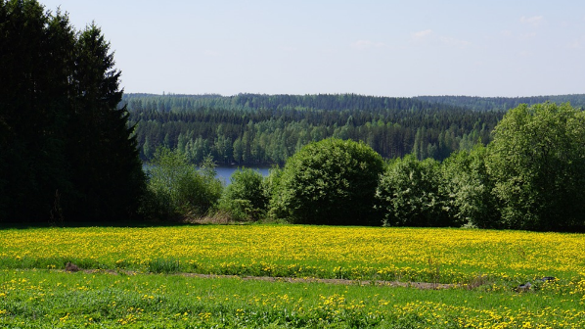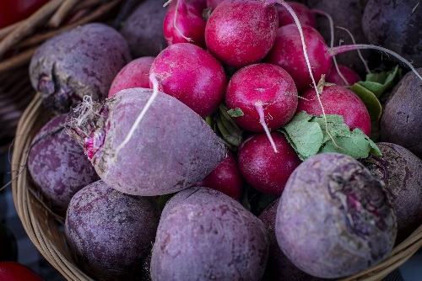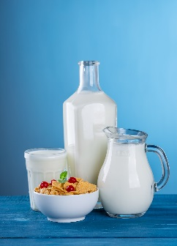
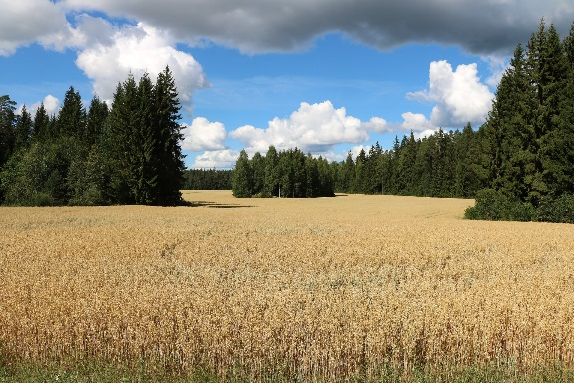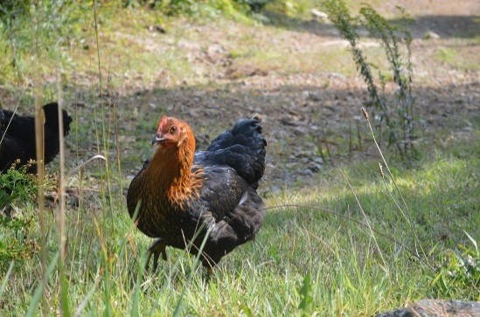
- Etsikää vastauksia seuraaviin kysymyksiin hyödyntämällä erilaisia luotettavia lähteitä:
  - Mitä elintarvikkeita paikkakunnallanne tuotetaan?
  - Mitä elintarvikkeita tuodaan maailmalta paikkakunnallenne?
- Voitte käyttää apunanne tablettia ja/tai älypuhelimia lähteiden etsimiseen. Ohessa on linkki alkuun pääsemiseksi.
- Kootkaa vastauksenne A3-paperille ranskalaisilla viivoilla.
http://www.aitojamakuja.fi/?lang=fi

RYHMÄ 2: Paikalliset yritykset
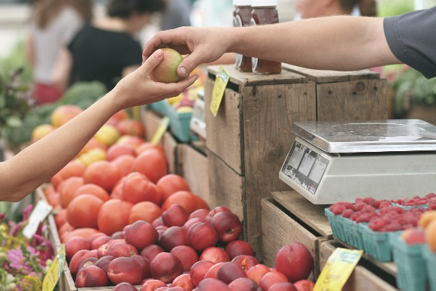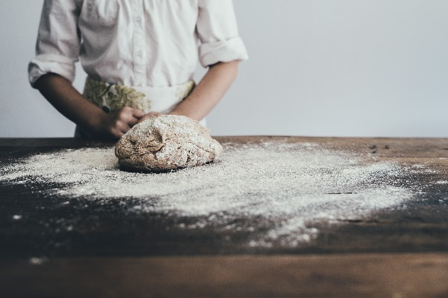
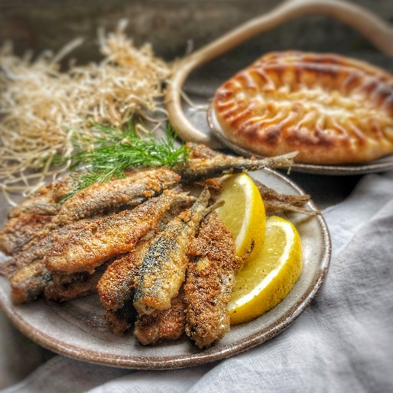
- Pohtikaa: Miksi kannattaa suosia paikallisia yrityksiä?
  - Esimerkkinäkökulmia: talous, ilmasto, luonto, tuoreus jne.
- Voitte etsiä tietoa aiheesta myös hyödyntämällä erilaisia luotettavia lähteitä tablettien ja/tai puhelimien avulla. Ohessa on muutama linkki alkuun pääsemiseksi.
Kootkaa vastauksenne A3-paperille ajatuskartaksi.
https://yle.fi/uutiset/3-9720894
https://www.hyvaasuomesta.fi/ajankohtaista/miksi-valita-suomalaista

RYHMÄ 3: Ruisleipä vs. ranskalainen patonki
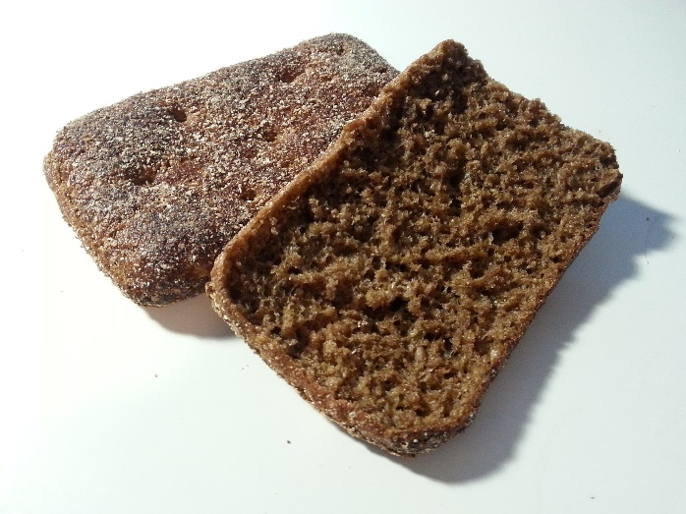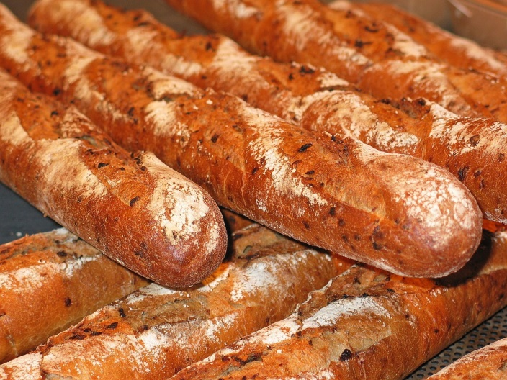
- Kumpi yllä mainituista leivistä on terveellisempi seuraavista näkökulmista:
  - Käytetty viljalajike
  - Ravintosisältö (/100 g) kuten: energia, rasva, tyydyttyneet rasvat, hiilihydraatit, sokeri, ravintokuitu, proteiini, suola
- Voitte etsiä tietoa aiheesta myös hyödyntämällä erilaisia luotettavia lähteitä tablettien ja/tai puhelimien avulla. Ohessa on muutama linkki alkuun pääsemiseksi.
- Kootkaa vastauksenne A3-paperille ranskalaisilla viivoilla.
https://www.vaasan.fi/tuotteet/vaasan-ruispalat/
https://www.k-ruoka.fi/kauppa/tuote/pirkka-ranskalainen-patonki-35x250g-pa-6410405097828

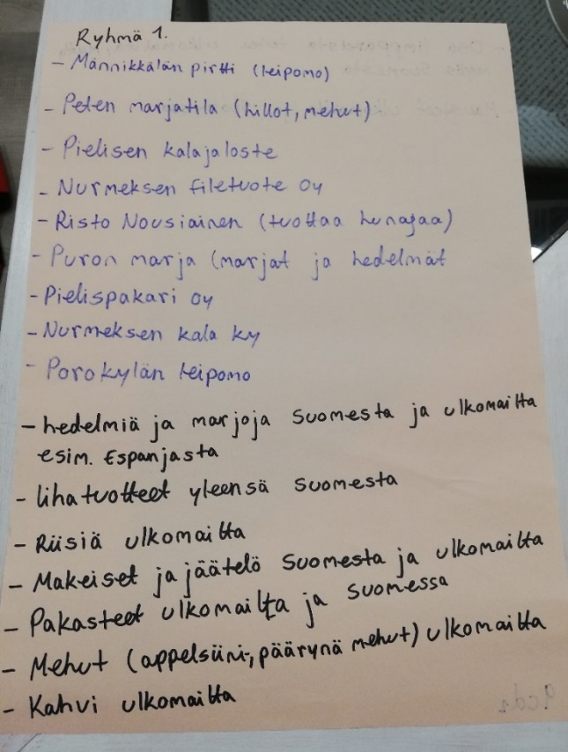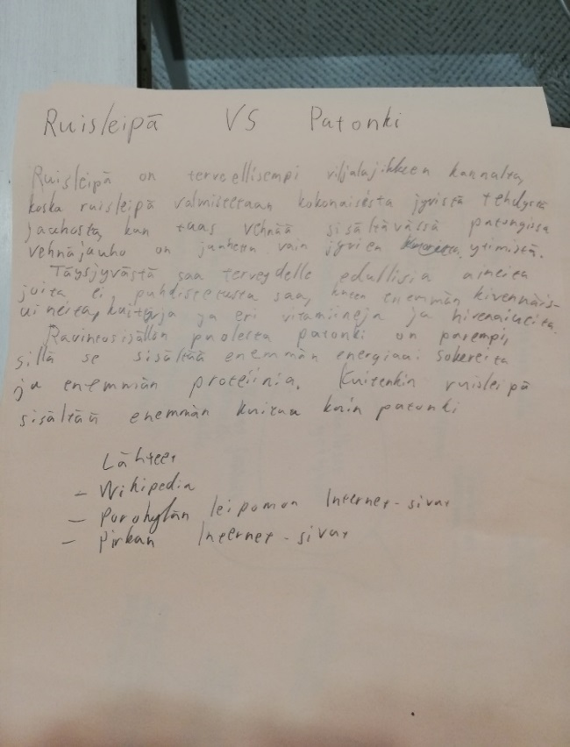
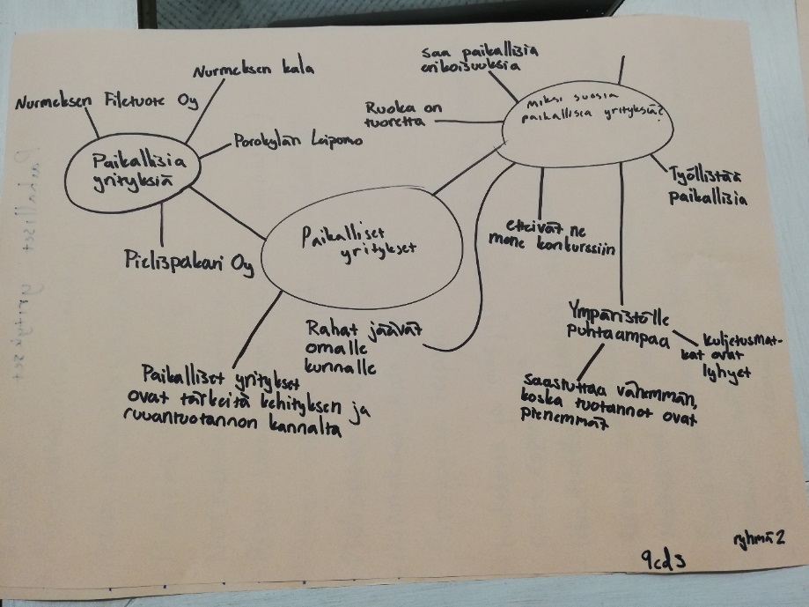
Esimerkkejä oppilaiden tuotoksista

Luusto ja lihakset
Rasti jakautuu kahteen osioon. Ensimmäisellä tarkastellaan luuston kannalta merkityksellistä ravintoa ja toisella lihaksiston. Rastille tarvitaan kuvia erilaisista ruoka-aineista (esimerkkikuvia erillisessä liitteessä).
Luusto:
1. Pöydällä on kuvia erilaisista ruoka-aineista. Tarkoituksena on pohtia ensiksi, mitä luusto tarvitsee pysyäkseen kunnossa. Kun oppilaat ovat päätelleet, että luusto tarvitsee kalsiumia ja D-vitamiinia, siirrytään kohtaan 2.
2. Palautetaan skenaario mieleen ja poistetaan ruoka-aineista ne, mitkä eivät ole enää skenaarion mukaan saatavilla. Poistettavat kuvat on merkattu takaa punaisella värikoodilla ja ne laitetaan sivuun. Samalla pohditaan, mitkä poistetuista ruoka-aineista olisivat olleet hyviä luustolle.
3. Oppilaat pohtivat, mitkä jäljelle jääneistä ruoka-aineista ovat tarpeellisia luustolle. Kuvien takana on värikoodi: vihreällä värikoodilla merkatut kuvat ovat oikeita vastauksia ja oranssilla väriä. Oranssilla merkatut ruoka-aineet eivät ole olennaisia luustolle tai ovat jopa haitallisia. Jokainen oppilas valitsee 1-2 kuvaa ja perustelee valintansa.
4. Kuvat palautetaan paikoilleen ja sekoitetaan. Tämän jälkeen oppilaat siirtyvät toiseen pisteen osioon.

Lihaksisto:
1. Pöydällä on kuvia erilaisista ruoka-aineista. Tarkoituksena on pohtia ensiksi, mitä lihaksisto tarvitsee pysyäkseen kunnossa. Kun oppilaat ovat päätelleet, että lihaksisto tarvitsee proteiinia ja hiilihydraatteja (rakennusaineita ja energiaa), siirrytään kohtaan 2.
2. Palautetaan skenaario mieleen ja poistetaan ruoka-aineista ne, mitkä eivät ole enää skenaarion mukaan saatavilla. Poistettavat kuvat on merkattu takaa punaisella värikoodilla ja ne laitetaan sivuun. Samalla pohditaan, mitkä poistetuista ruoka-aineista olisivat olleet hyviä lihaksistolle.
3. Oppilaat pohtivat, mitkä jäljelle jääneistä ruoka-aineista ovat tarpeellisia lihaksistolle. Kuvien takana on värikoodit: vihreällä värikoodilla merkatut kuvat ovat oikeita vastauksia ja oranssilla väriä. Oranssilla merkatut ruoka-aineet eivät ole olennaisia lihaksistolle. Jokainen oppilas valitsee 1-2 kuvaa ja perustelee valintansa.
4. Kuvat palautetaan paikoilleen ja sekoitetaan.

Päätöksentekovaihe
Päätöksentekovaiheessa oppilaat tekevät meemejä, joissa oppilaat ottavat kantaa ravintokriisiin ja sen ratkaisemiseen. Oppilaiden tulee yhdistää ja soveltaa päivän aikana opittuja tietoja ja taitoja.
Meemit valmistellaan ensin pienryhmissä. Sen jälkeen oppilaat esittelevät meeminsä muille oppilaille. Valmiit meemit liitetään esimerkiksi padlet-alustalle.
Ohjeet oppilaille:

- Ladatkaa puhelimeen esim. meme creator -sovellus.
- Valitkaa kuva ja keksikää oppimiskokonaisuuden aiheeseen liittyvä kokoava teksti.
- Tallentakaa valmis meemi puhelimeen.
- Esitelkää meeminne muille oppilaille.

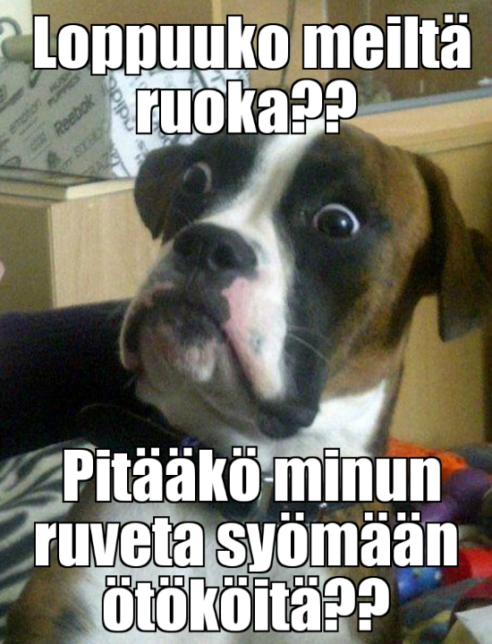
Esimerkki-meemi
Päätöksentekovaiheen voisi myös toteuttaa tekemällä esimerkiksi julisteita monipuolisen ravinnon tai kestävän ravinnontuotannon puolesta.

